- 正常情况下安装新版：5.0.7，之后就是正常的中英文名称
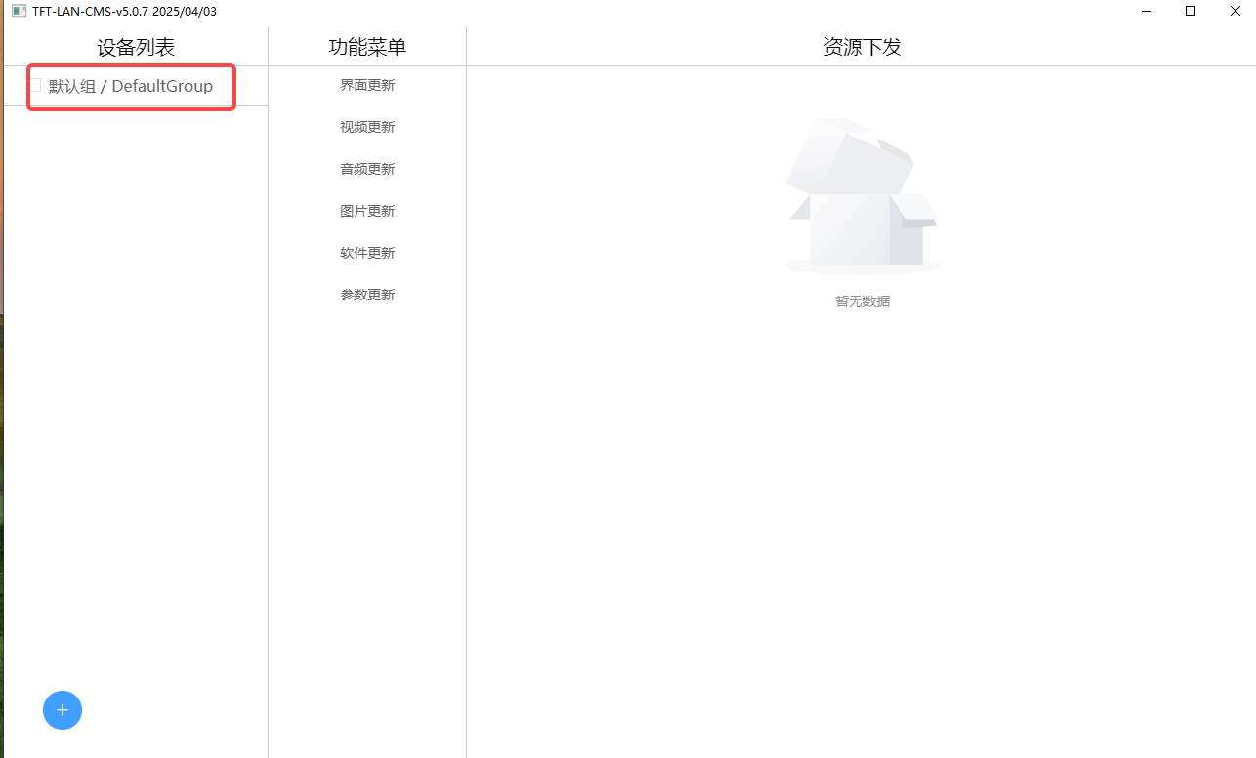
- 如果电脑上已经安装过5.0.6版本，此时升级为5.0.7版本后，由于数据库会保留，所以导致默认分组还是中文，如果出现这种特殊情况，可以安装5.0.7之前先清空缓存数据，所在目录如下：可直接删除此目录
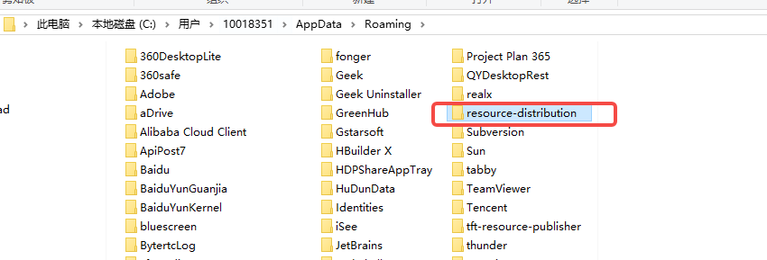
注意：目录10018351非固定，根据个人电脑而定，一般情况下是Administrator目录

  - 如果不想清理缓存，仅更新默认分组字符串，可打开数据库将字段值手动修改（风险大不推荐）
